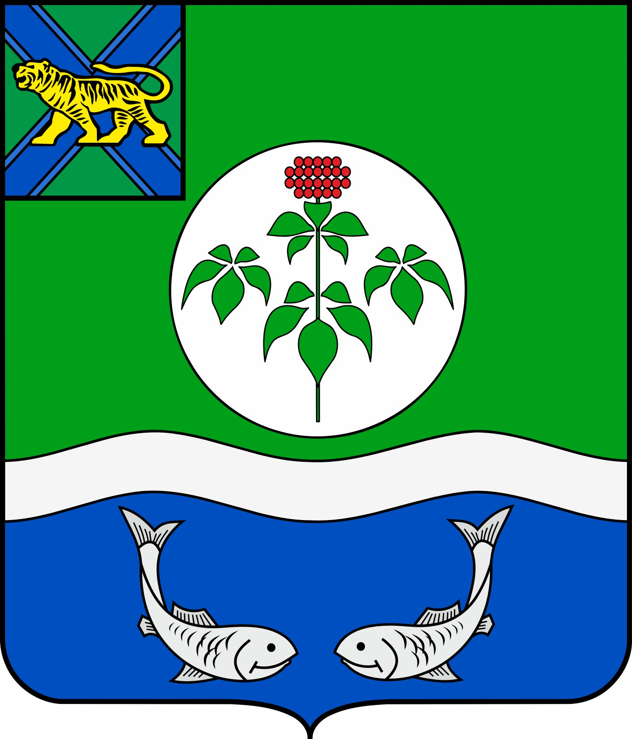

АДМИНИСТРАЦИЯ
ОЛЬГИНСКОГО МУНИЦИПАЛЬНОГО РАЙОНА

ПОСТАНОВЛЕНИЕ

___12.01.2023____ | пгт Ольга | № __2___

Об утверждении и реализации проектов-победителей конкурсного отбора по результатам открытого голосования в рамках реализации проектов инициативного бюджетирования по направлению «Твой проект», подлежащих реализации на территории Ольгинского муниципального района

В соответствии с Федеральным законом от 06.10.2003 № 131-ФЗ «Об общих принципах организации местного самоуправления в Российский Федерации», постановлением Правительства Приморского края от 10.11.2020 № 955-пп «Об отдельных вопросах реализации в Приморском крае проектов инициативного бюджетирования по направлению «Твой проект», постановлением Правительства Приморского края от 17.12.2021 № 814-пп «О внесении изменений в постановление Администрации Приморского края от 19.12.2019 № 860-па «Об утверждении государственной программы Приморского края «Экономическое развитие и инновационная экономика Приморского края» на 2020-2027 годы, руководствуясь Уставом Ольгинского муниципального района Приморского края администрация Ольгинского муниципального района

ПОСТАНОВЛЯЕТ:

1. Утвердить прилагаемый перечень мероприятий, реализуемых в рамках проектов – победителей конкурсного отбора по результатам открытого голосования в рамках реализации проектов инициативного бюджетирования по направлению «Твой проект», подлежащих реализации на территории Ольгинского муниципального района (прилагается).
2. Ответственным за реализацию проектов-победителей назначить Ванникову Екатерину Эдуардовну – врио главы администрации Ольгинского муниципального района.
3. Настоящее постановление вступает в силу со дня его подписания.
4. Контроль за исполнением постановления оставляю за собой.

Врио главы Ольгинского муниципального района-
Врио главы администрации муниципального района Е.Э. Ванникова

Утвержден
постановлением администрации
Ольгинского муниципального района
от _12.01.2023__№ ____2______

ПЕРЕЧЕНЬ

мероприятий, реализуемых в рамках проектов – победителей конкурсного отбора по результатам открытого голосования, в целях софинансирования которых предоставляется субсидия из краевого бюджета муниципальному образованию Приморского края в рамках реализации проектов инициативного бюджетирования по направлению «Твой проект», подлежащих реализации на территории Ольгинского муниципального района

№ | Наименование проекта инициативного бюджетирования по направлению «Твой проект» (далее – проект) | Перечень мероприятий, (виды работ), реализуемых в рамках проекта, в целях софинансирования которых предоставляется субсидия из краевого бюджета бюджетам муниципальных образований Приморского края на реализацию проектов (далее – субсидия) | Общая стоимость реализации проекта, рублей | В том числе средства субсидии, рублей | Средства местного бюджета, рублей | Уровень софинансирования из краевого бюджета, процентов | Планируемый итог реализации проекта
1 | 2 | 3 | 4 | 5 | 6 | 7 | 8
1 | Хоккейная коробка в п. Моряк-Рыболов | Приобретение и установка хоккейной коробки размером 30х15 метров, ворот хоккейных 2 шт. | 3 030 303,03 | 3 000 000,00 | 30 303,03 | 99 | Установка хоккейной коробки и ворот в п. Моряк Рыболов
2 | Благоустройство зоны отдыха в с.Весёлый Яр | Очистка территории от старых сооружений, выкорчевывание деревьев (тополя). Установка ограждения (забор). Установка калиток в количестве 3 штук для общего пользования, ворот - 1 штук для въезда необходимого транспорта.  Асфальтирование дорожек по периметру территории.  Установка лавочек и урн. | 3 000 000,00 | 2 970 000,00 | 30 000,00 | 99 | Благоустройство зоны отдыха в с.Весёлый Яр
 |  | ИТОГО: | 6 030 303,03 | 5 970 000,00 | 60 303,03 | 99

